今日动态 2026.4.29
晨间来园篇：
今天大部分孩子能在8：15到班，很棒！
区域游戏篇：
本主题是“我要上小学”，区域游戏中我们投放了很多与幼小衔接相关的游戏材料，孩子们通过游戏感知小学生活，深化游戏品质，在游戏过后我们组织游戏分享交流，孩子们互相分享游戏经验，解决游戏难题，相信孩子们在新学期能够获得更多的区域游戏经验，为上小学做好充足的准备！
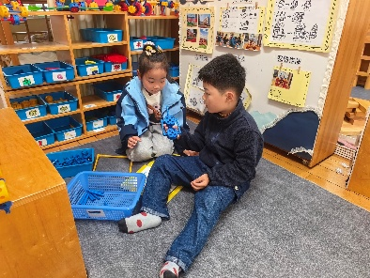 | 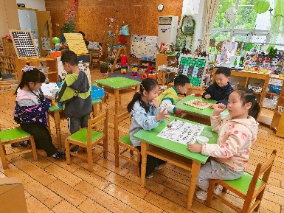 | 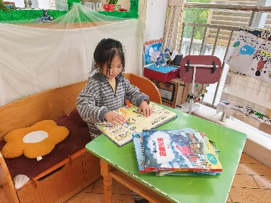
万能工匠区：桥梁 | 益智区：自制小学游戏 | 阅读区：阅读游戏
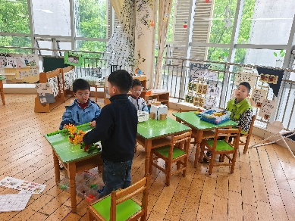 | 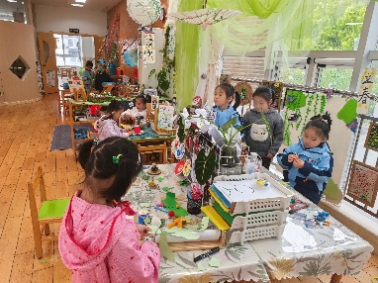 | 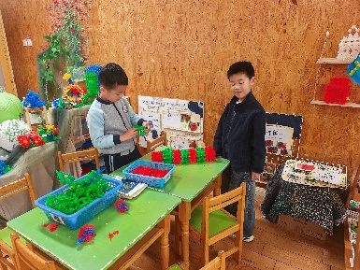
科探区：投石器制作、轨道 | 美工区：粘土、绘画、手工 | 桌面建构：高塔
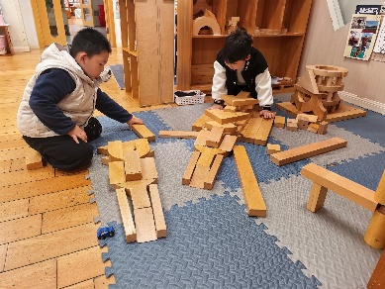
地面建构：轨道滑坡
美食制作：
今天我们在班级里制作了美味的五彩饭团，孩子们带上干净的一次性手套小手互相团紧制作完成了一个个可爱的小饭团。
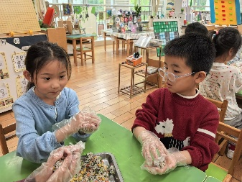 | 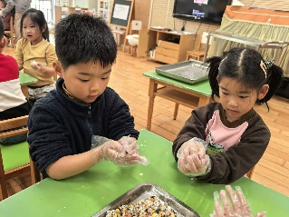 | 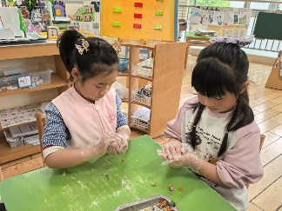
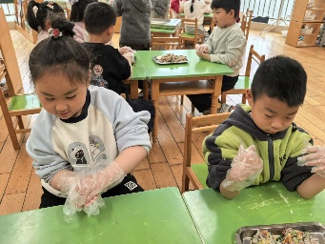 | 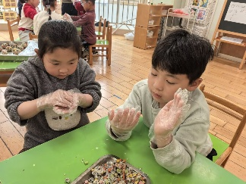 | 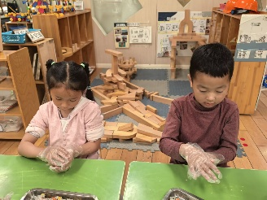
生活活动篇：
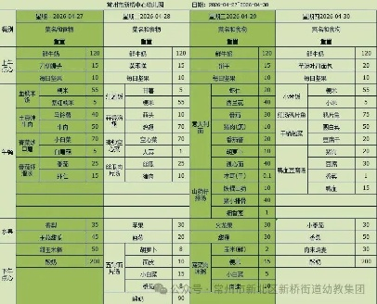
1.点心情况
今天的上午点心是牛奶、饼干和坚果。
下午点心是游园美食，水果是火龙果和甜橙。
2.午餐情况
午餐是意大利面和山药仔排汤，孩子们能根据自己的情况盛相应分量的食物，在摄入营养的同时注重饮食安全！
3.午睡情况
今天大部分小朋友能在12：50前睡着，非常棒哦！个别孩子入睡较晚。
游园活动：
春日融融，万物生长，为让幼儿亲近自然、感受春日生机，在趣味游园中体验春日美好，锻炼动手能力与社交能力，结合幼儿年龄特点设计本次游园活动，让幼儿在自主探索、趣味体验中解锁春日美好，在轻松愉悦的氛围中收获快乐与成长。
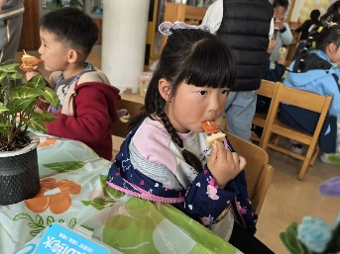 | 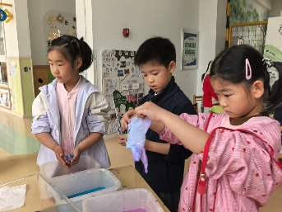 | 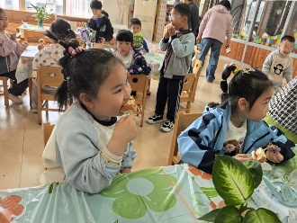
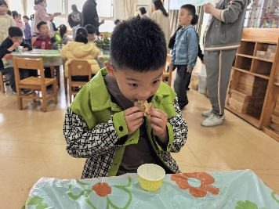 | 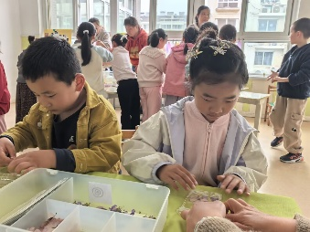 | 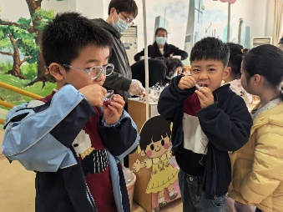
家长寄语：
1.动态上的照片，仅作为老师观察时的随拍，并不是所有孩子的照片都会呈现，家长可重点关注孩子的各项能力发展情况。

